Тема: «Особенности организации одноклеточных, или простейших, их классификация».
Цели урока:
- выяснить особенности строения и жизнедеятельности простейших, получить представления об основных типах простейших и их особенностях;
- развивать интеллектуальные компетенции: работа с текстом и рисунками, умения выделять главное, сравнивать, делать выводы;
- воспитание ответственного отношения к своему здоровью.
Оборудование: ЦОР «Простейшие».
Методы: проблемный.
Может ли быть организм одноклеточным?
Приемы деятельности: эвристическая беседа, демонстрация ЦОРов, составление схемы на доске, работа с учебником, рабочими листами, решение КОЗ.
Ход урока:
1. Оргмомент.
2. Повторение.
Задача 1.
Биология, основная школа.
Компетентность разрешения проблем
Действия по решению проблемы
Уровень I
Живые организмы встречаются повсеместно. Посмотрев в воду, перекопав почву, обратив свой взор в небо, осмотревшись кругом, всюду увидишь живое.
На земном шаре видов животных гораздо больше, чем видов растений. Животный мир отличается своим разнообразием.
Стимул: если понять в чем заключается различие растений и животных, то это поможет ориентироваться в окружающем мире.
Задачная формулировка: выяснить, в чем заключается различия животных и растений.
Источник информации по данному вопросу:
1. Внимательно изучите рисунки .
2. Используя текст учебника, интернет-ресурсы, выясните, чем отличаются клетки растений от животных
3. Как и для чего двигаются животные?
4. Какая симметрия тела у животных?
5. Как питаются животные?
6. Где обитают животные?
Модельный ответ:
Особенности животных:
клетка животных отличается отсутствием клеточной стенки, пластид;
животные активно двигаются в поисках пищи;
симметрия лучевая и двусторонняя:
гетеротрофные тип питания;
занимают все среды.
Инструмент проверки: за каждый правильный ответ по 1 баллу.
3. Переход к новой теме.
На доске схема: Царство животные: подцарство одноклеточные и подцарство многоклеточные.
Учитель говорит о том, что царство животные делится на два подцарства.
- Изучение новой темы:
Задача 2.
Биология, основная школа.
Компетентность разрешения проблем
Действия по решению проблемы
Уровень I
У одноклеточных животных тело состоит только из одной клетки, которая является самостоятельным организмом, поэтому они названы простейшими. У многоклеточных животных множество клеток, они входят в состав организма и выполняют различные функции. Некоторые клетки выполняют защитные функции, другие участвуют в
добывании пищи или ее переваривании. Однако ни одна из этих клеток вне
организма жить не может. Простейшие широко распространены в природе.
Одноклеточные животные, как правило, имеют микроскопические размеры. Их тело состоит из одной клетки. Основу ее составляет цитоплазма с одним или несколькими ядрами. Встречаются разнообразные простейшие: саркомастигофоры (саркодовые, жгутиковые), ресничные (инфузории) и другие.
Стимул: если понять особенности строения простейших, то это поможет понять как как может существовать одноклеточный организм.
Задачная формулировка: как устроены клетки простейших.
Источник информации по данному вопросу:
1. Внимательно изучите рисунки и информацию о строении простейших.
2. Используя текст учебника, интернет-ресурсы, выясните, заключается сходство и различие простейших разных типов.
3. Заполните таблицу:

Признаки сравнения | Амеба | Эвглена | Инфузория
Форма тела
Мембрана
Цитоплазма
Ядро (количество)
Пищеварительная вакуоль
Сократительная вакуоль
Клеточный рот
Порошица
Хлоропласты
Светочувствительный глазок
Органоиды движения

Модельный ответ:
Признаки сравнения | Амеба | Эвглена | Инфузория
Форма тела | непостоянная | постоянная | постоянная
Мембрана | + | + | +
Цитоплазма | + | + | +
Ядро (количество) | 1 | 1 | 2
Пищеварительная вакуоль | + |  | +
Сократительная вакуоль | + | + | +
Клеточный рот |  |  | +
Порошица |  |  | +
Хлоропласты |  | +
Светочувствительный глазок |  | +
Органоиды движения | ложноножки | жгутик | реснички

Инструмент проверки: за каждый правильный ответ по 0,1 балла.

Задача 3.
Биология, основная школа.
Компетентность разрешения проблем
Идентификация. Действия по решению проблемы
Уровень II
Ребята решили понаблюдать за ними в школьной лаборатории. Поместили в стаканы с чистой прокипяченной водой амебу, эвглену, инфузорию. Через некоторое время выяснилось, что только одно простейшее выжило. Помогите ребятам понять, в чем была их ошибка.
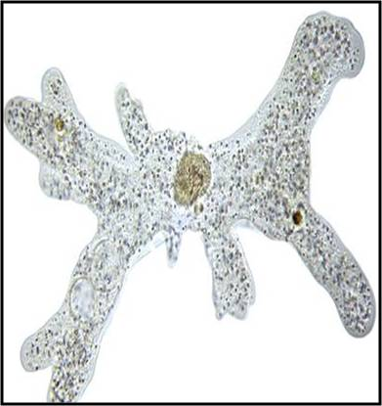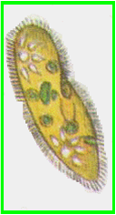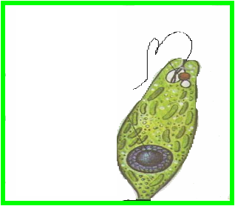
Стимул: если понять результаты опыта, то это поможет понять, как содержать простейших в лабораторных условиях.
Задачная формулировка: выяснить, в чем причина гибели простейших.
Источник информации по данному вопросу:
1. Внимательно изучите рисунки и информацию о проделанном опыте.
2. Используя текст учебника, интернет-ресурсы, выясните, на как питаются простейшие.
3. Почему и какие простейшие погибли?
4. Почему и какие простейшие выжили?
5. Изменился бы результат, если стаканы с простейшими были расположены в темноте?
6. Какие условия необходимы, создать для того, чтобы простейшие могли жить в лабораторных условиях?
Модельный ответ:
Инфузория и амеба гетеротрофы. Они погибли потому, что в чистой прокипяченной воде отсутствовали бактерии и другие организмы, которыми они питаются. Выжила эвглена, так как она способна питаться путем фотосинтеза. Если бы простейшие содержались в темноте, то погибла бы и эвглена. Для эвглены достаточно было бы добавить раствор сахара, так как она поглощает питательные вещества всей поверхностью тела, для амебы и инфузории необходима вода содержащая микроорганизмы.
Инструмент проверки: за каждый правильный ответ по 1 баллу.
Подводится итог урока и дается домашнее задание.
Д/З: Прочитай текст учебника рассказывающий о строении и жизнедеятельности простейших. Составь синквейн.

